**Забелина Мария Сергеевна**

ОСНОВНАЯ ИНФОРМАЦИЯ:

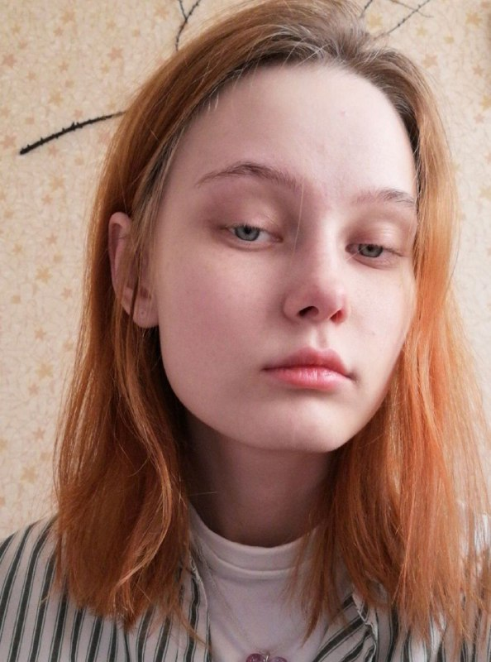

|  |  |  |
| --- | --- | --- |
| Дата рождения: | 01.01.2004 |  |
| Семейное положение: | Не замужем |
| Место жительства: | Г. Хабаровск |
| Телефон: |  |
| E-mail: | [mariya.906@mail.r](mailto:mariya.906@mail.ru)u |
| ЦЕЛЬ: | Соискание должности дизайнера |

ОБРАЗОВАНИЕ:

|  |  |  |
| --- | --- | --- |
| **Период  обучения** | **Наименование образовательного  учреждения** | **Специальность/профессия** |
| 2019-2023 | Краевое государственное автономное профессиональное образовательное учреждение «Хабаровский технологический колледж» | 54.02.01 Дизайн (по отраслям) |

|  |  |
| --- | --- |
| Опыт работы,  Практика: | 2021: КГА ПОУ «Хабаровский Технологический колледж» швейная мастерская;  04-05.2022: КГАУК «Хабаровский краевой музыкальный театр»;  11.2022: КГАУК «Хабаровский краевой музыкальный театр»;  Место работы: КГАУК «Хабаровский краевой музыкальный театр», бутафор, с 12.2022 |
| Данные о курсовых и дипломных работах: | Курсовая работы: «Дизайн интерьера актового зала Хабаровского Технологического колледжа», 2021  «Серия авторских иллюстраций для книги сказок народов Дальнего Востока», 2022  Выпускная квалификационная работа: «Дизайн книги сказок народов Дальнего Востока», 2023 |
| Профессиональные навыки: | Знание программ: Adobe Illustration, Adobe Photoshop, Fusion 360;  Опыт работы с различными красками (акварель, гуашь, акрил, темпера, колер), материалами, тканями, инструментами (чертежные инструменты, термоклей, строительный фен), швейной машинкой (промышленной, домашней, оверлок);  Навыки живописи и рисунка;  Опыт работы театрального бутафора. |
| Дополнительные навыки: | Художественный вкус, креативное мышление, работа в режиме многозадачности, внимательность к деталям |
| Личные качества: | Вежливость, наблюдательность, уравновешенность, эмпатия, адаптивность |